У Надвірнянській районній філії провели заходи для безробітних Надвірнянщини
18 жовтня 2021 року фахівець з профорієнтації Надвірнянської районної філії Івано-Франківського обласного центру зайнятості Ірина Кисляк провела ряд заходів для безробітних Надвірнянщини.
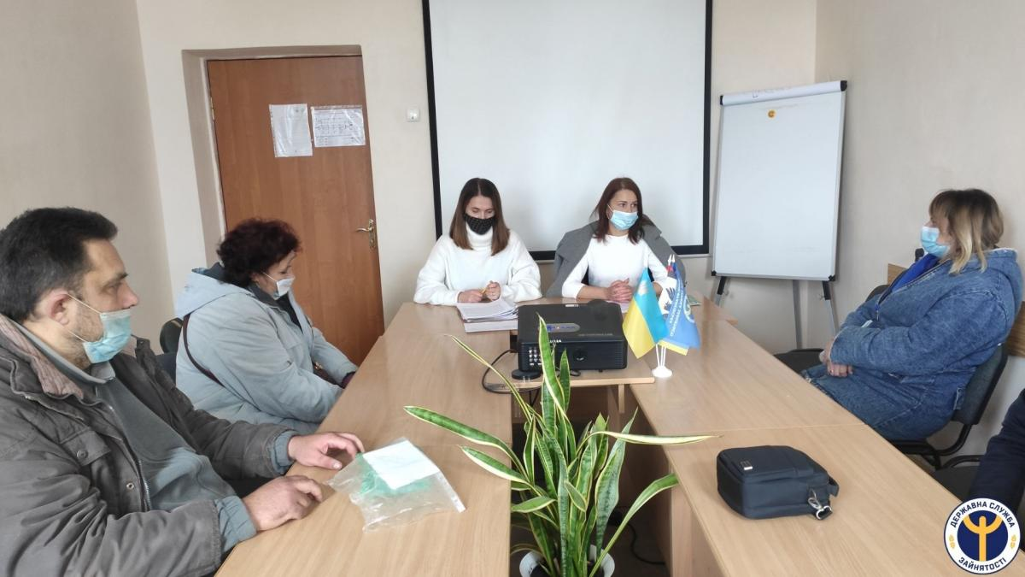
Зокрема за участю заступника начальника відділу Надвірнянського бюро безоплатної правової допомоги Людмили Туєшин було проведено семінар «Групова консультація, у т.ч. із залученням соціальних партнерів», для осіб з інвалідністю.
На даному заході слухачі ознайомилися з соціально-трудовими гарантіями осіб з інвалідністю, зокрема, з пільговими умовами працевлаштування, пристосуванням умов праці до фізичних можливостей людини з інвалідністю, необхідністю дотримання медичних рекомендацій, умовами надання відпусток та особливостями набуття статусу безробітного.
І. Кисляк зауважила, що основний акцент служби зайнятості по роботі з особами з інвалідністю є їхнє працевлаштування. Вона розповіла про послуги, які надає служба зайнятості даній категорії осіб, Telegram-канал «ІФОЦЗ_Повір у себе» на якому розміщується вся необхідна інформація для працевлаштування людей з інвалідністю, а також поспілкувалася з учасниками про особливості їхнього життя та можливості працевлаштування.
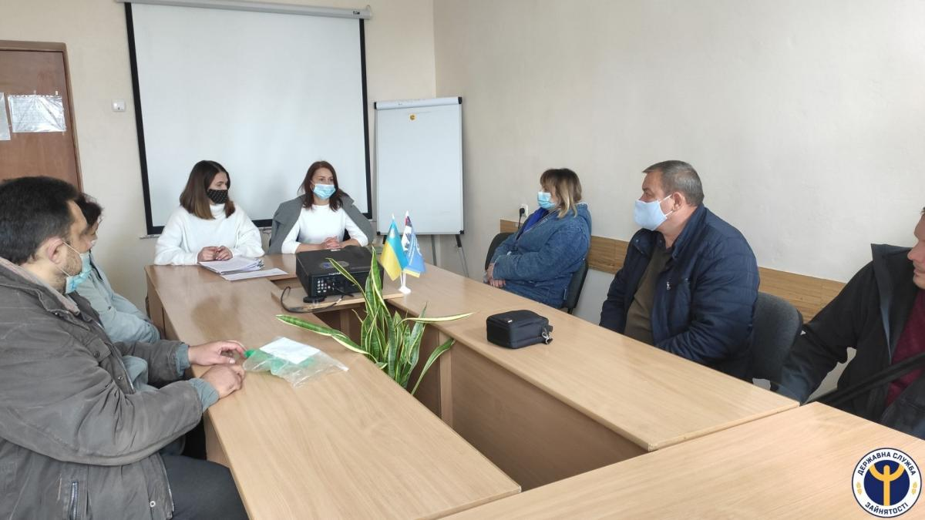
Л. Туєшин поінформувала учасників про можливості отримання безоплатної первинної правової допомоги, яка включає надання правової інформації, юридичних консультацій, в тому числі безкоштовні послуги адвоката, складання скарг та інших документів правового характеру.
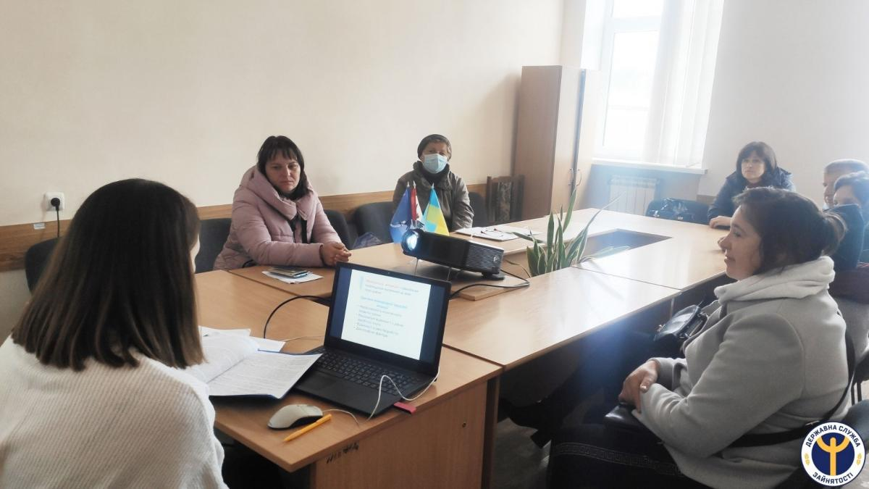
Під час семінару «Ризики нелегальної трудової міграції», який було приурочено до відзначення Європейського Дня протидії торгівлі людьми, фахівець наголосила:
«Торгівля людьми – одна з найбільш гострих проблем сучасності. Це злочин задля примусової праці, сексуальної експлуатації людей, жертвами якого щороку стають тисячі чоловіків, жінок і дітей».
Мета - визначення основних ризиків, які можуть виникнути у процесі нелегального працевлаштування за кордоном, та основних засад правової захищеності під час легального працевлаштування.
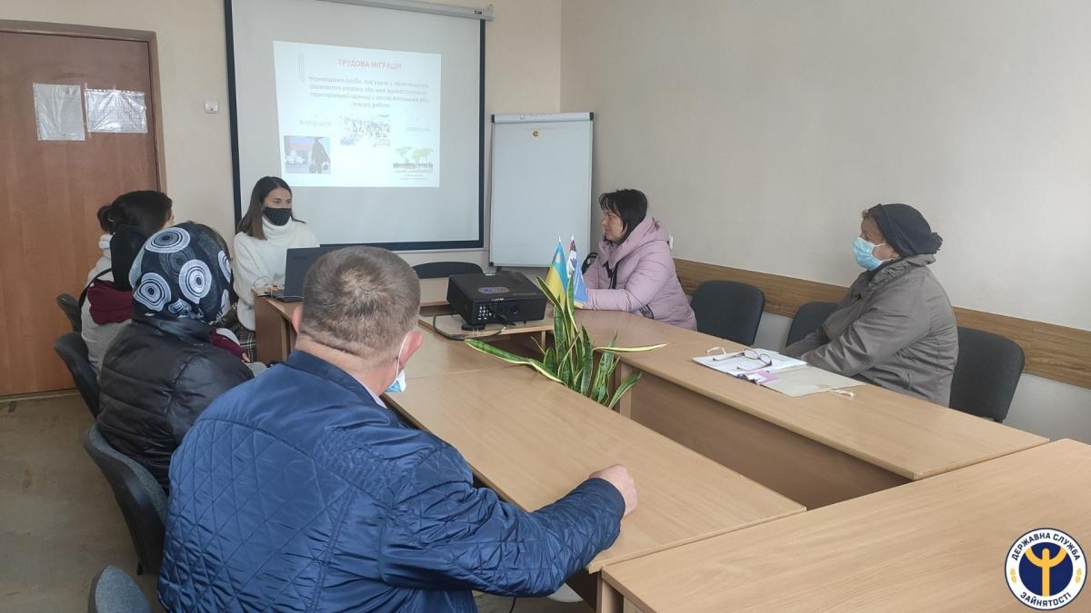
На завершення слухачі отримали відповіді на усі запитання, що їх цікавили.

